訂席管理系統 - BTR

完整取代訂席簿的訂席管理系統 –改變傳統訂席簿擦寫的時代
- 桌菜菜色管理 標準菜譜/菜色說明/換菜設定/影像解說
-食材內容/成品模樣,減少客戶認知差異
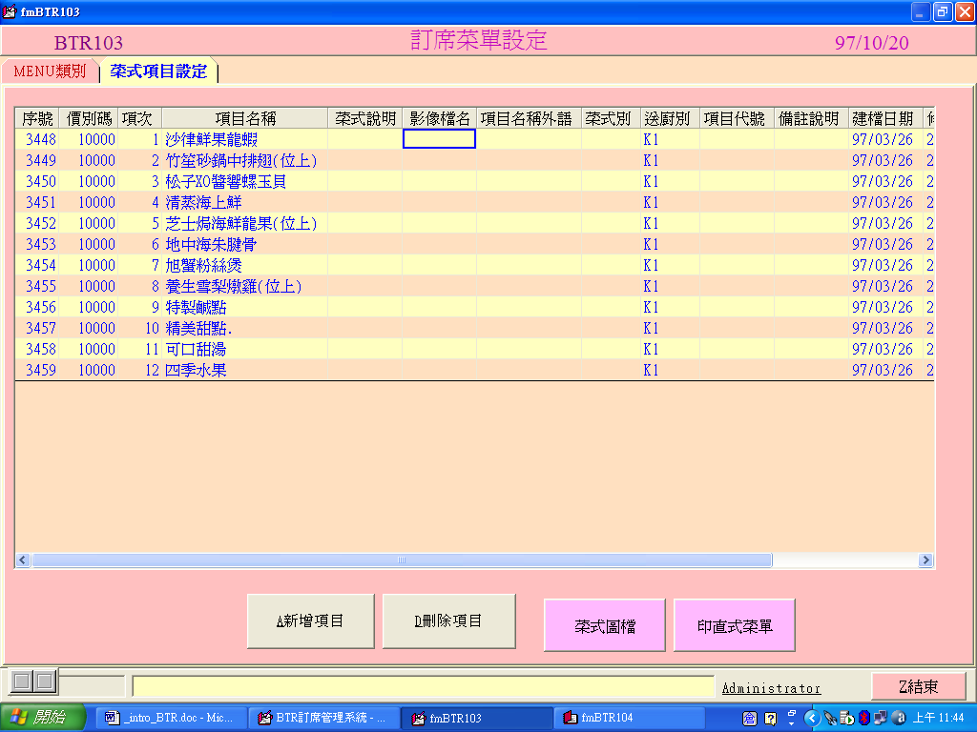
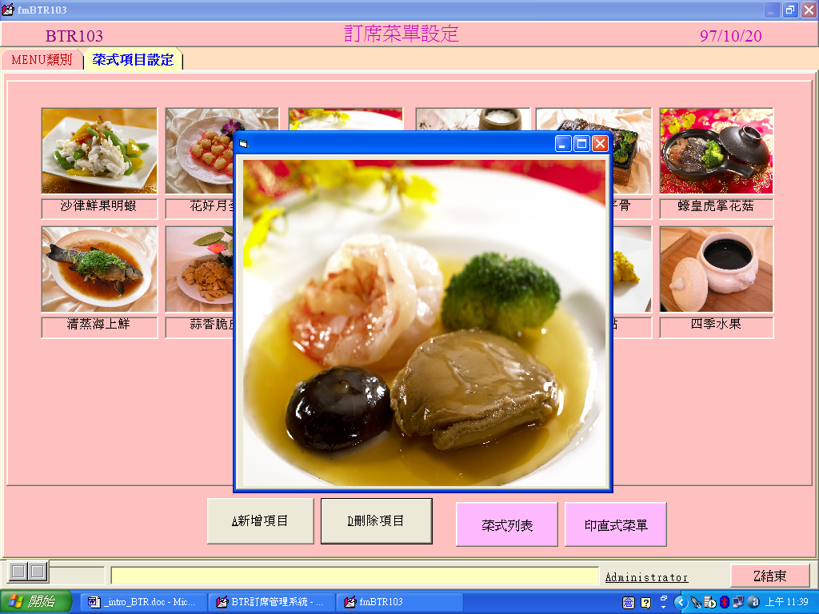

- 客戶資料管理 歷次訂席菜色,偏好.喜惡.特殊注意事項，定期/周年聚會.
DM/卡片/郵寄 –追蹤訪談記錄,消費查詢,菜色記錄
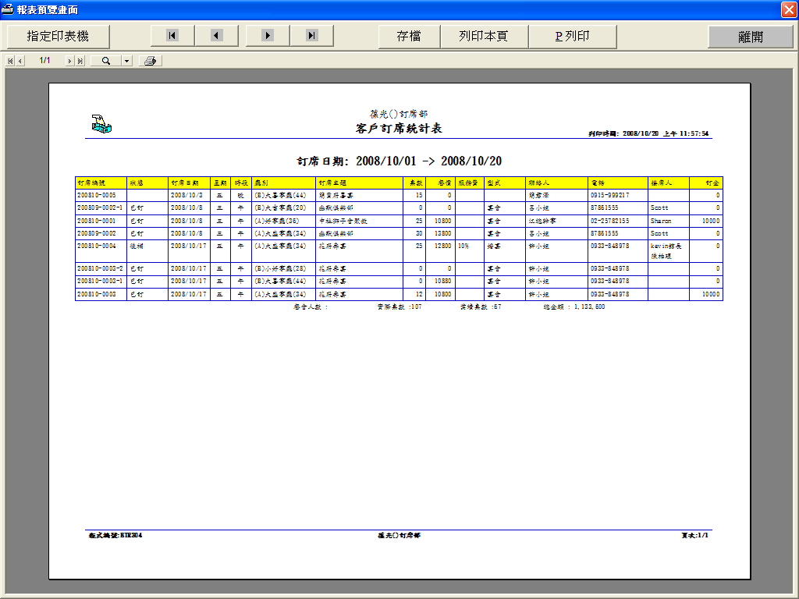
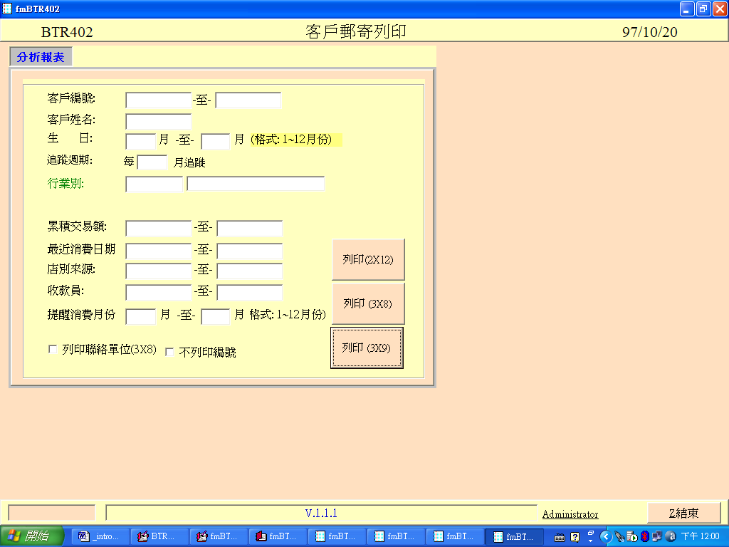

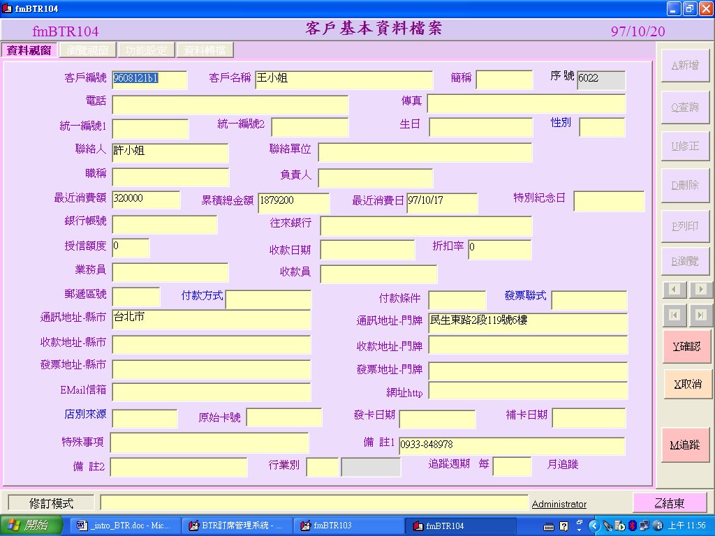

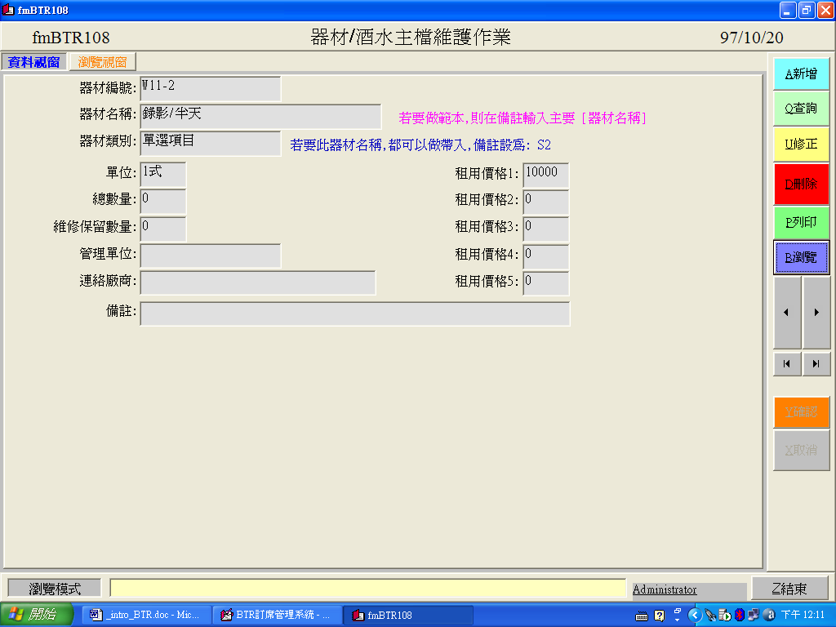
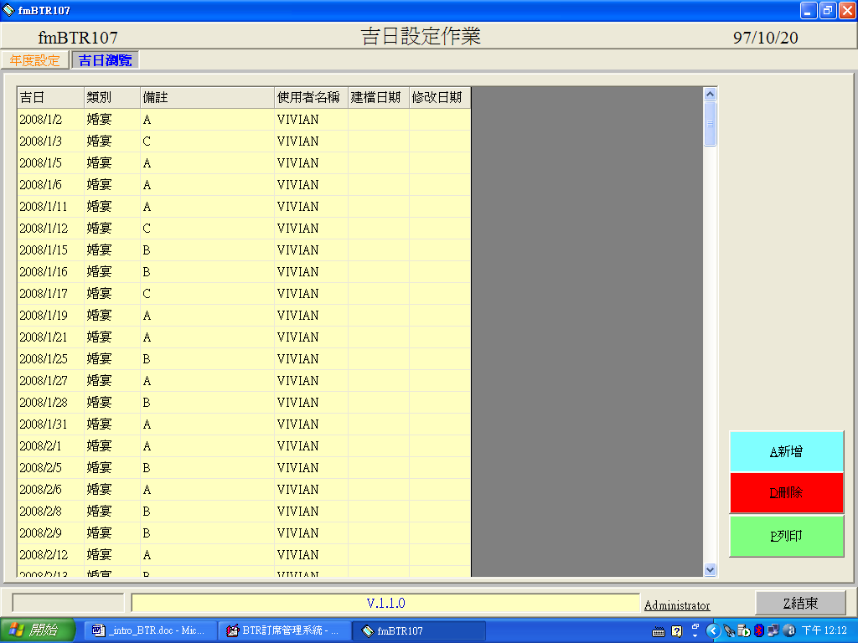
- 吉日檔案/設備器材建立 建立好日.熱門日;提供宴會其他設備.租賃.酒水.等

- 訂席全控管流程
- 確切記載每位元業務負責的專案及提醒功能.

-每日備忘欄,保留/後補明細,快速滑動瀏覽訂席狀況

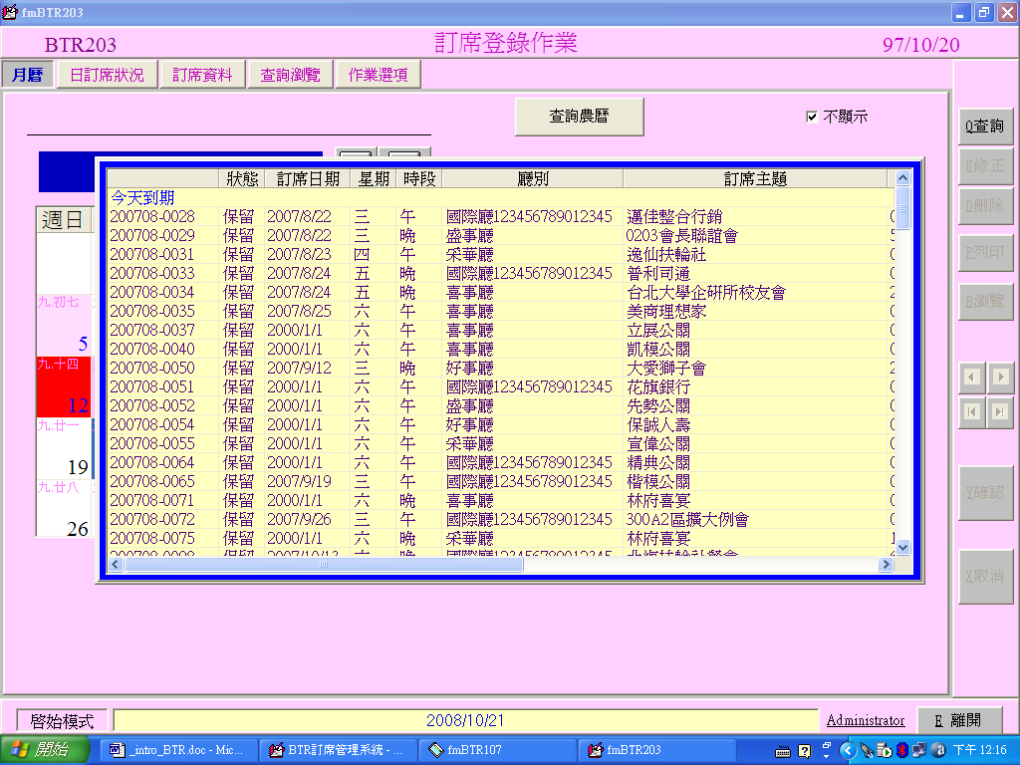

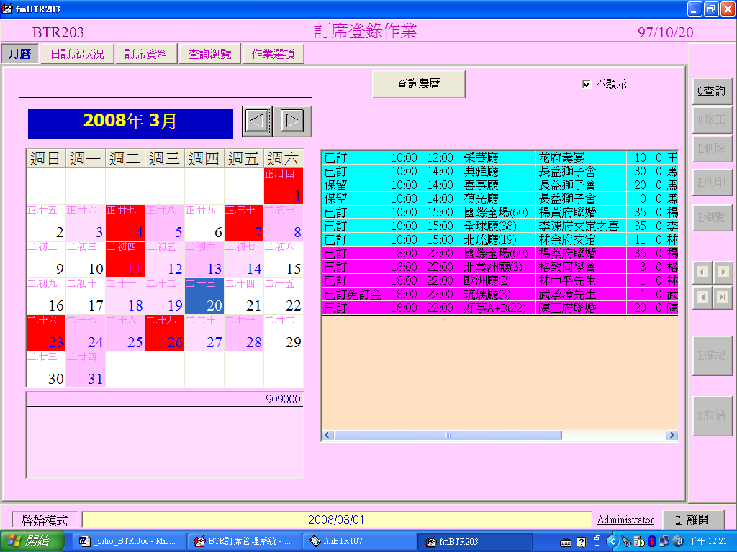

- 訂席桌況一覽無遺
- 清楚掌握廳房,並針對該日詢問後補的顧客持續追蹤

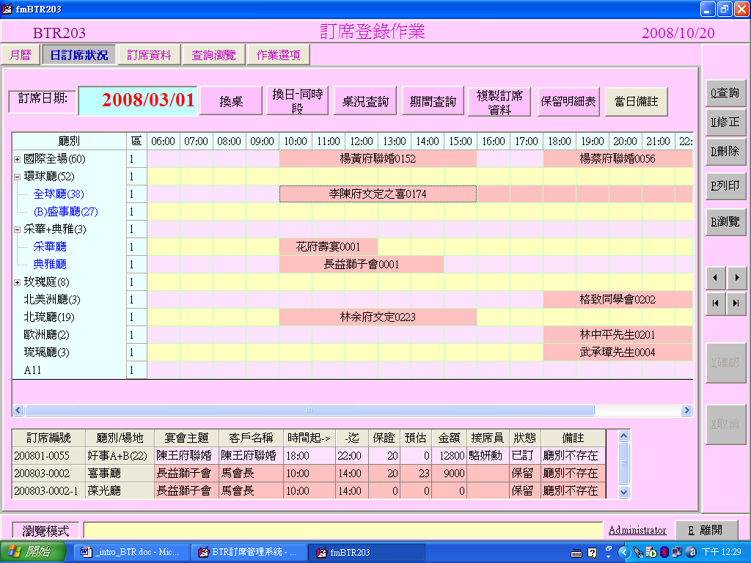
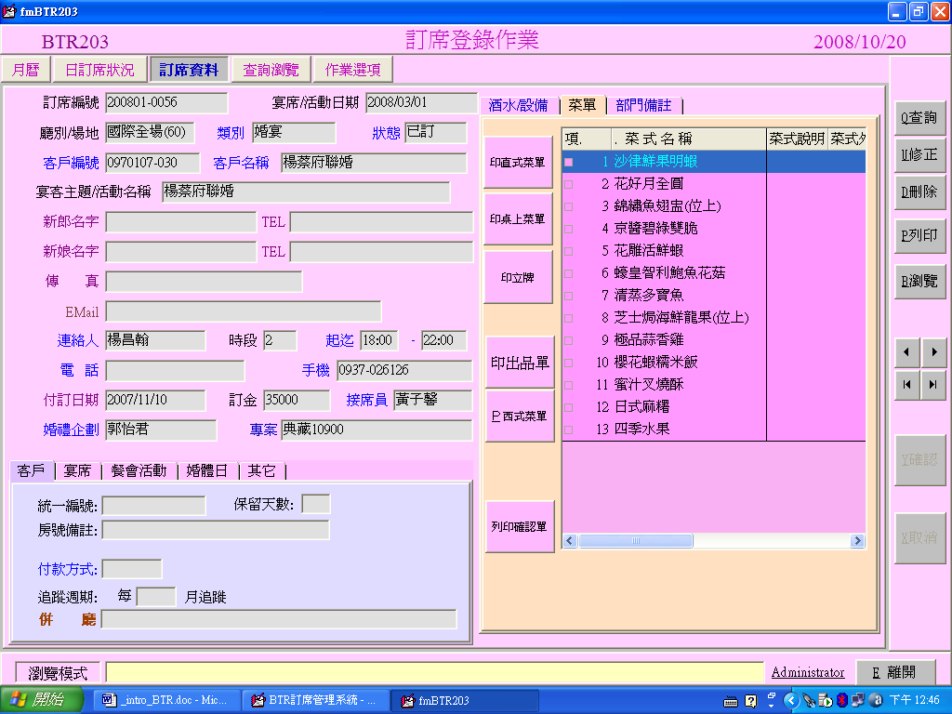

-記載有關訂席所有資訊 ,合約備註說明,交待流程備註
- 訂席美工表單一應俱全
- 包括桌卡/菜譜/立牌/各廚部出品單/Event Order/Function Order/合約書/確認書..等,完美的客制風格呈現.

- 齊全分析報表
-自選分析報表/訂席一覽表/帶位單/菜色統計表

-菜色說明統計/預估~保證菜色統計表/廚別統計表/客戶訂席
-統計表/自選客戶統計表/消費菜色歷次分析表/各月訂席統計
-表/當日接受訂席一覽表/當日異動報表/器材租借報表/廳房
-期間報表/時段期間報表/季訂席統計表/業績統計表/半年度
-訂席異動表/星期別訂席異動表
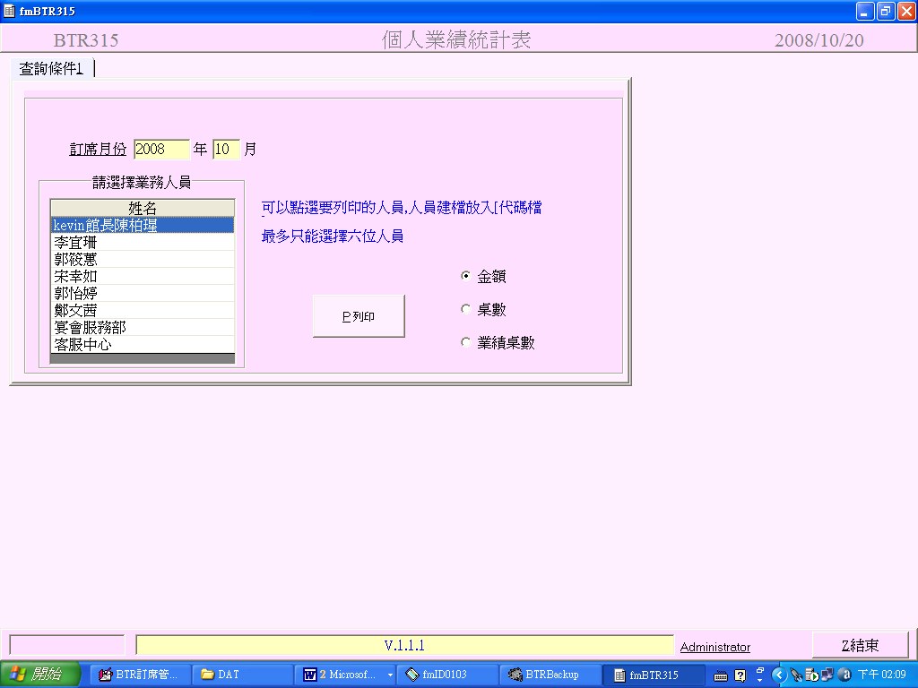

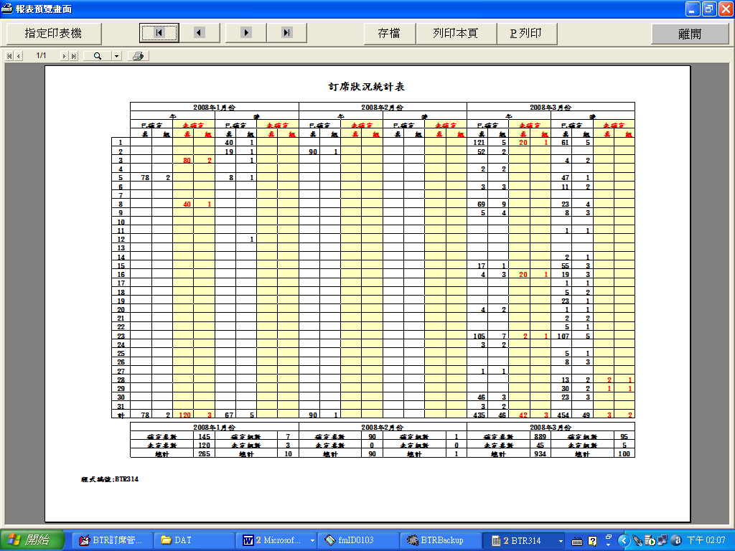

- 嚴謹許可權控管
- 參數相關設定,組別人員設定/許可權設定/時段
-設定/接席業務人員設定/美工企劃人員設定/代碼檔建立
-每日資料備份/合約內容設定/表單設定
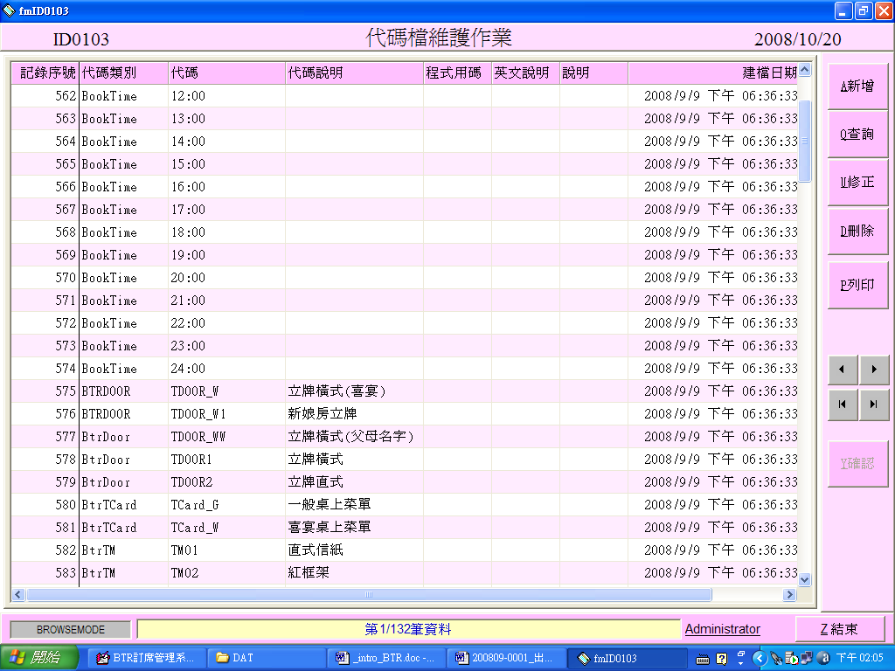

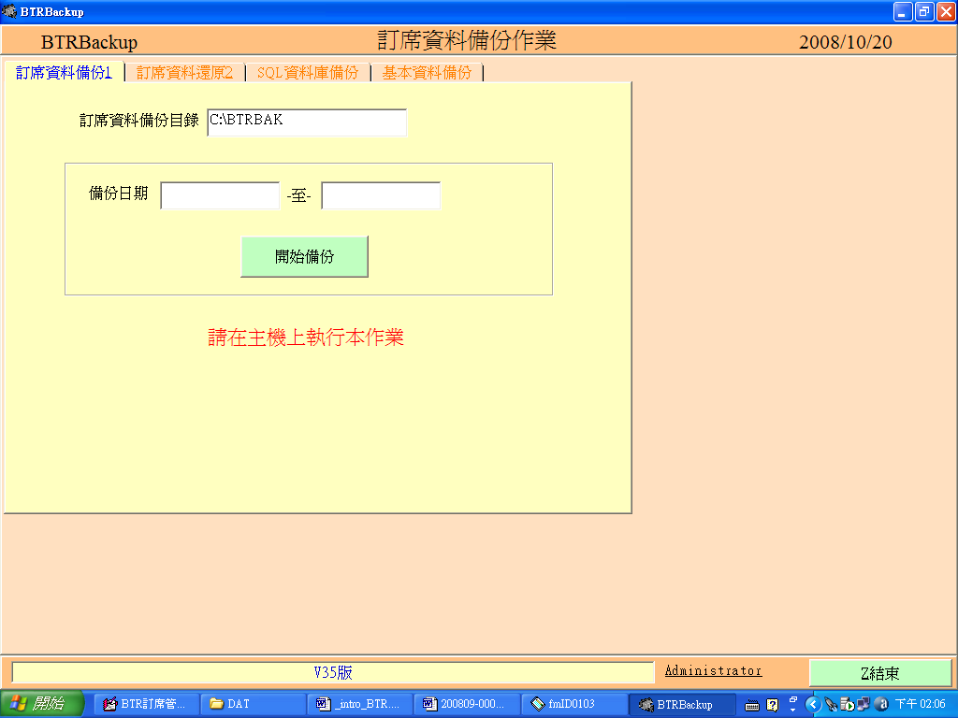

BTR訂席管理系統,不僅在提升客戶關係上,獲得最完善的改善
-隨時一目了然的資料,讓業務與顧客溝通無障礙
;更重要是在訂席部門人員訓練及培養上,縮短時效.
-運用最佳的系統,讓訂席部門取得最快的協助工具,更讓管理階層透過軟體取得最即時的一手資訊及決策.

